- Uveďte příklady pěti jehličnanů:
………………………………………………………………………………………….
………………………………………………………………………………………….
- Vysvětlete s pomocí učebnice pojmy
Jednodomá rostlina

Dvoudomá rostlina

- Popište podle obrázku vlastními slovy rozmnožování nahosemenných rostlin, využijte např. učebnici jako pomůcku:

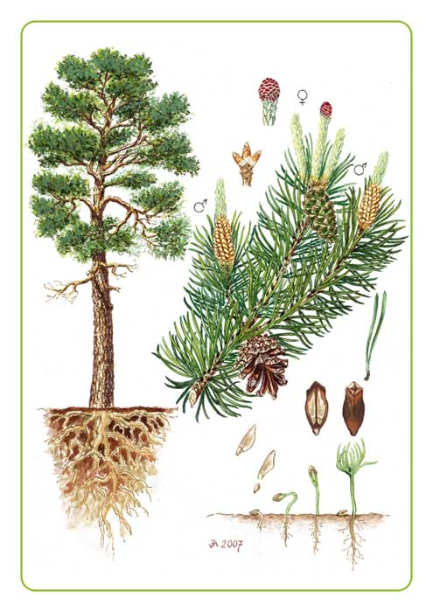

………………………………………………………………….
………………………………………………………………….
………………………………………………………………….
…………………………………………………………………
………………………………………………………………..
………………………………………………………………..
…………………………………………………………………..

- Určete tři jehličnany na obrázcích:
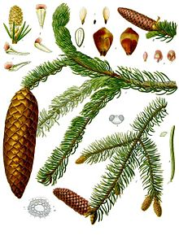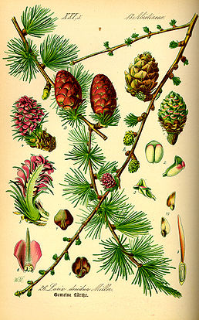
……………………………………….. …………………………………………
……………………………………….. …………………………………………
……………………………………….. …………………………………………
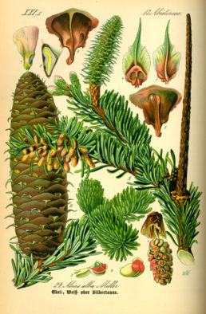
………………………………………………
………………………………………………
………………………………………………

- Určete podle nápovědy, o jaký jehličnan se jedná:
- Kořeny zasahují hluboko, jehlice vyrůstají ve svazku po dvou

- Jehlice jsou ve svazečcích, na zimu opadává

- Celá rostlina kromě červeného „ plodu“ je jedovatá

- Keř, má ostré jehlice a modré bobulovité šištice

